Visión general — SSF.Interop.SIIFNacion.API
Documento de síntesis para onboarding y contexto antes de modificar el código. Stack: ASP.NET Core 9, MediatR, EF Core (SQL Server), integración HTTP con SIIF (MinHacienda).

Diagramas
Figura 1 — Arquitectura por capas (vista resumida).
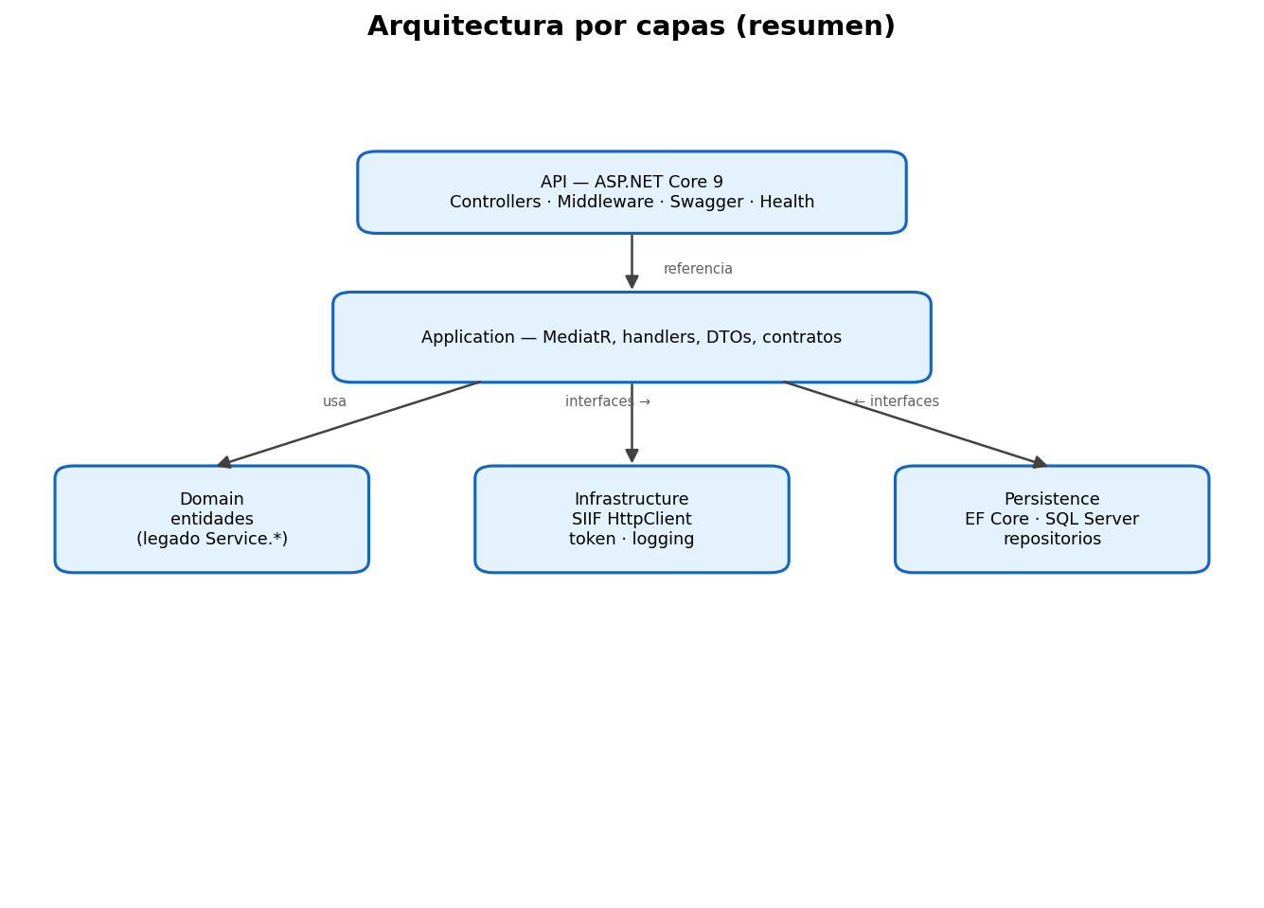

Figura 2 — Flujo de una petición HTTP.
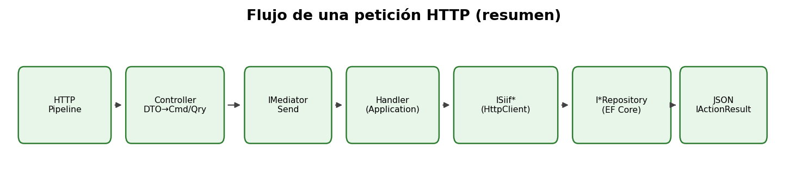

Diagrama Mermaid — arquitectura detallada
Puede copiar el siguiente bloque en https://mermaid.live para editar o exportar como imagen.
flowchart TB
subgraph host [API - ASP.NET Core 9]
Program[Program.cs]
Ctrl[Controllers]
MW[ExceptionMiddleware]
Program --> Ctrl
Program --> MW
end
subgraph app [Application]
Med[MediatR Handlers]
DTO[DTOs / Queries / Commands]
Contracts[Contracts e interfaces SIIF y Persistence]
Med --> Contracts
end
subgraph dom [Domain]
Ent[Entidades CDP, SIIF, Auditoría, Queue stubs]
end
subgraph infra [Infrastructure]
Http[HttpClient SIIF + DelegatingHandlers]
Tok[Token + caché memoria]
Log[Logging compuesto]
Net[WebClientWrapper]
Http --> Tok
end
subgraph pers [Persistence]
EF[EF Core SQL Server]
Repo[Repositorios CDP / Obligaciones]
end
Ctrl -->|IMediator| Med
Med -->|ISiif*| Http
Med -->|I*Repository| Repo
app --> dom
infra --> Contracts
pers --> Contracts
host --> app
host --> infra
host --> pers

Contenido detallado

1. Qué es esta aplicación
API REST de interoperabilidad con SIIF Nación: expone endpoints que orquestan llamadas al sistema SIIF y persisten resultados en SQL Server (GESTORDOC / tablas relacionadas). Casos de uso con MediatR; estructura de capas tipo Clean Architecture ligera.

2. Proyectos de la solución
SSF.Interop.SIIFNacion.API — Host web: controladores, middleware, Swagger/OpenAPI, health checks.
SSF.Interop.SIIFNacion.Application — MediatR, DTOs, contratos, AutoMapper, FluentValidation. Depende de Domain.
SSF.Interop.SIIFNacion.Domain — Entidades (CDP, obligaciones SIIF, auditoría/cola heredada).
SSF.Interop.SIIFNacion.Infrastructure — Clientes HTTP SIIF, opciones, token/caché, logging, WebClientWrapper, storage local.
SSF.Interop.SIIFNacion.Persistence — EF Core, DbContext, repositorios.
En el .sln: carpetas src → API / Core / Infrastructure. Carpeta Test sin proyecto de pruebas referenciado.
Dependencias: API → Application, Infrastructure, Persistence | Application → Domain | Infrastructure → Application | Persistence → Application, Domain.

3. Punto de entrada y arranque
Archivo: SSF.Interop.SIIFNacion.API/Program.cs
Flujo: WebApplication.CreateBuilder → ConfigureServices → Build → pipeline HTTP → Run().
Extensiones: ConfigureApplicationServices (MediatR, AutoMapper); ConfigureInfrastructureServices (SIIF, logging); ConfigurePresistenceServices (auditoría + proceso) — los contextos EF usan hoy la cadena de proceso; auditoría puede quedar sin uso en ese registro.
Pipeline aproximado: HTTPS, UseAuthorization, MapControllers, Swagger, ExceptionMiddleware, health checks.
Notas: AddControllers duplicado; CORS registrado — verificar UseCors en pipeline si se necesita.

4. Arquitectura por capas / módulos
API: HTTP ↔ Commands/Queries; validación mínima en controladores.
Application: handlers MediatR; solo interfaces (ISiif*, I*Repository).
Domain: entidades; parte del código en namespaces SSF.Interop.SIIFNacion.Service.* (legado / copia de otro servicio).
Infrastructure: SIIF (HttpClient, Bearer, retry 401), token en memoria, logging.
Persistence: EF Core + SQL Server.

5. Acceso a datos
EF Core + SqlServer. Contextos: GestordocDbContext, DbContextCdp.
Repositorios: ICdpRepository, ICdpPaginadoRepository, IObligacionApoRepository.
ConnectionStrings en appsettings; Program también referencia SqlServerAuditoria al armar el par de cadenas.

6. Autenticación y seguridad
Hacia consumidores de la API: no hay esquema típico JWT/[Authorize] evidente; launchSettings sugiere anónimo.
Hacia SIIF: Siif:User/Password → SiifAuthenticationService → SiifTokenProvider (caché) → SiifAuthDelegatingHandler (Bearer) → SiifRetryOnUnauthorizedHandler.
Riesgo: secretos en JSON; externalizar (User Secrets, env, AWS).

7. Integraciones externas
SIIF (MinHacienda): BaseUrl + ISiifAuthenticationService, ISiifBudgetService, ISiifCatalogService.
WebClientWrapper: HttpClient genérico (distinto a IHttpClientFactory de SIIF).
AWS SDK en Infrastructure — confirmar uso activo.

8. Configuración crítica
appsettings.json, Development, Qa: Environment, Siif (BaseUrl, AuthenticationPath, User, Password, tokens, Timeout), ConnectionStrings (SqlServerProceso, SqlServerAuditoria en código), WorkerSettings:Convenio.
SiifOptions.cs — SectionName = Siif.

9. Flujos de negocio principales
POST api/siif/consultar-cdp → ConsultarCdpQuery → SIIF + persistencia según respuesta.
POST api/siif/consultar-cdp-paginada → ConsultarCdpPaginadaQuery + repositorio paginado.
POST api/siif/sincronizar-lista-obligaciones → comando MediatR → paginación SIIF (máx. 50/página) → DYNTBLSIIFOBLIGAPO.
Health: /healthcheck, UI; GET / en DefaultController.

10. Archivos clave
Program.cs; ApplicationServiceRegistration; InfrastructureServicesRegistration; PersistenceServicesRegistration.
SiifController, DefaultController, ExceptionMiddleware.
Handlers: ConsultarCdpQueryHandler, ConsultarCdpPaginadaQueryHandler, SincronizarListaObligacionesCommandHandler.
SIIF: SiifAuthenticationService, SiifTokenProvider, SiifAuthDelegatingHandler, SiifRetryOnUnauthorizedHandler, SiifBudgetService, SiifOptions.
Persistence: GestordocDbContext, CdpRepository, CdpPaginadoRepository, ObligacionApoRepository.
Contratos: Application/Common/Interfaces/ExternalServices/SIIF/*, Contracts/Persistence ICdp*, IObligacionApoRepository.

11. Riesgos y legado
Namespaces Service.* mezclados con SIIFNacion.*.
Contratos no registrados (auditoría, IUnitOfWork, genéricos) — posible código muerto.
WebClientWrapper grande; HttpClient sin factory en parte del código.
Handlers extensos (sincronizar obligaciones).
SemaphoreSlim estático en SiifTokenProvider.
DatabaseLogger + IEnumerable<ICustomLogger> + CompositeLogger: riesgo de ciclo/recursión.
ExceptionMiddleware después de MapControllers: puede no capturar excepciones de controladores como se espera.
Secretos en configuración; AddControllers duplicado; CORS sin UseCors verificado.

12. Lista de lectura priorizada
Nivel 1: Program.cs, *ServiceRegistration.cs (Application, Infrastructure, Persistence), SiifController, appsettings.*
Nivel 2: tres handlers SIIF, SiifBudgetService, autenticación/token/handlers HTTP, SiifOptions, GestordocDbContext + repos.
Nivel 3: ExceptionMiddleware, ISiif*, WebClientWrapper, loggers, Domain/Auditoria y contratos Service.Application.Contracts.Persistence.

13. Flujo petición (texto)
HTTP → Pipeline (HTTPS, Auth ASP.NET, Routing) → Controller (DTO → Command/Query) → IMediator.Send → Handler → ISiif* (Infrastructure) / I*Repository (Persistence) → IActionResult JSON.

Documento generado automáticamente a partir de docs/VISION-GENERAL-PROYECTO.md y el análisis de arquitectura. Actualizar si cambian DI, endpoints o integraciones.

